Міністерство освіти і науки України

Національний університет «Львівська політехніка»

# Кафедра ЕОМ



Звіт

до лабораторної роботи №7

з дисципліни: «Кросплатформенні засоби програмування»

На тему: «ПАРАМЕТРИЗОВАНЕ ПРОГРАМУВАННЯ »

Виконав: ст. гр. КІ-36  
Лабенський В.В.  
Прийняв:  
Іванов Ю.С.

**Львів 2022**

**Лабораторна робота №7**

**Мета:** оволодіти навиками параметризованого програмування мовою Java.

**Варіант №13**

13.Словник  
**Код програми:**

**Файл Vocabulary.java**

import java.util.*;  
  
public class Vocabulary<T extends Data> {  
  
 private final List<T> words;  
 private final List<T> interpretation;  
  
 public Vocabulary(){  
  
 words = new ArrayList<T>();  
 interpretation = new ArrayList<T>();  
 }  
  
 public void addLine(T a, T b)  
 {  
  
 words.add(a);  
 interpretation.add(b);  
 }  
  
 public void deleteLine(int index){  
 words.remove(index-1);  
 interpretation.remove(index-1);  
 }  
 public void showVocabulary(){  
 System.out.println("Vocabulary: ");  
  
 for(int i = 0;i < words.size();i++){  
 System.out.println((i+1)+". "+"Word: " + words.get(i).getWord()+"\t-\t"+ interpretation.get(i).getWord());  
 }  
 System.out.println("\n");  
 }  
  
 public void findMax(){  
 int maxIndex1 = 0;  
 int maxIndex2 = 0;  
 int maxSize1=0;  
 int maxSize2=0;  
  
 for(int i = 0; i < words.size();i++){  
 if(words.get(i).getSize() > maxSize1){  
 maxIndex1 = i+1;  
 maxSize1 = words.get(i).getSize();  
 }  
 if(interpretation.get(i).getSize() > maxSize2){  
 maxIndex2 = i+1;  
 maxSize2 = interpretation.get(i).getSize();  
 }  
 }  
 System.out.println("Max Length of vocabulary words in line: "+maxIndex1);  
 System.out.println("Max Length of vocabulary interpretation in line: "+maxIndex2+"\n");  
  
 }  
 public void a(){  
 System.out.println(words.size());  
 }  
  
}

**Файл EnglishWord.java**

public class WordEnglish implements Data{  
  
 private String word;  
 private int Length;  
  
 public WordEnglish(String word) {  
 this.word = word;  
 Length = word.length();  
 }  
 @Override  
 public int getSize() {  
 return Length;  
 }  
  
 @Override  
 public void print() {  
 System.out.println(word);  
 }  
  
 @Override  
 public int compareTo(Data o) {  
 Integer s= Length;  
 return s.compareTo(o.getSize());  
 }  
  
 @Override  
 public String getWord() {  
 return word;  
 }  
}

**Файл GermanWord.java**

public class WordGerman implements Data {  
 private String word;  
 private int Length;  
  
 public WordGerman(String word) {  
 this.word = word;  
 Length = word.length();  
 }  
 @Override  
 public int getSize() {  
 return Length;  
 }  
  
 @Override  
 public void print() {  
 System.out.println(word);  
 }  
  
 @Override  
 public int compareTo(Data o) {  
 Integer s= Length;  
 return s.compareTo(o.getSize());  
 }  
  
 @Override  
 public String getWord() {  
 return word;  
 }  
}

**Приклад виконання програми:**

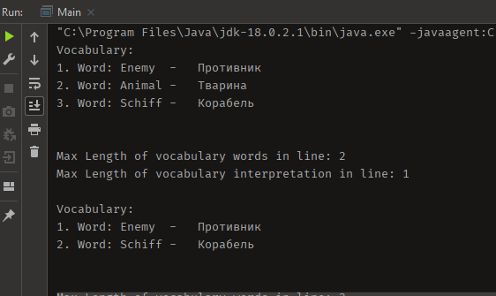

**Висновок:** На даній лаборатоній роботі я оволодів навиками параметризованого програмування мовою Java.